状态：受控
密级：对外开放
监控系统标准接口规范

文档编号：
编 写： | 刘协雍 | 编写日期： | 2018-01-23
审 核： |  | 审核日期：
批 准： |  | 批准日期：

修订状况
修订  章节 | 修订内容简述 | 修订  人员 | 修订  日期 | 修订后  版本号 | 批准人
目 录
状态：受控 1
1. 名词解释 3
2. 概要 3
2.1. 背景 3
2.2. 规范简述 3
2.2.1. 代号说明 3
2.2.2. 适用范围 3
3. 规范 4
3.1. 监控基础要求R1 4
3.1.1. 应用心跳监控R1.1 4
3.1.2. 系统硬件监控规范R1.2 4
3.1.3. 模拟登录要求R1.2.3 5
3.2. 日志规范R2 5
3.2.1. 日志存放 5
3.2.2. 日志类型 5
3.2.3. 日志内容格式 5
3.2.4. 日志级别 5
3.2.5. 其他要求 6
3.3. 业务系统规范R3 6
3.3.1. 业务系统综合监控R3.1 6
3.3.2. 业务流程监控R3.2 6
3.3.3. 分析统计要求及规范R3.3 7
3.4. 硬件接入规范R4 7
3.5. 三方软件接入规范R5 7
4. 接入方法 7
4.1. 通用监控接口 7
4.1.1. 接口详情 7
4.1.2. 接口界面配置 9
4.2. 心跳监控接口 12

名词解释
名称 | 说明 | 备注
监控系统 | 南京海关运行管理中心监控系统简称
三方软件 | 第三方提供的成熟软件产品
定制化项目 | 针对具体业务专项开发的系统
接入系统 | 需要接入到监控系统的三方软件、硬件或者定制化项目

概要

背景
南京海关运行管理中心监控系统（下面以“监控系统”简称）是一套解决对底层软硬件采集、监控、预警等问题的系统，同时也是支持对外部设备、外部系统、软件应用进行监控预警的开放性平台。
任何系统均能接入到监控系统内，并设置对应的系统警报、生成采集日志。
同时，所有的应用在对其健康度的检查、可用性的判断、业务流程的正确性、系统异常的处理及业务预警等方面应该都有其共性。通过一套标准、一套流程、一个系统来规范这些每个应用上面都要做的工作是非常有价值的，无论从成本上、效果上、管理上、数据的一致性及后期的数据挖掘和智能化发展上，这种做法的好处都是毋庸置疑的。
那么如何接入到监控系统并且需要遵守哪些要求和规范，正是制定本规范的目标。

规范简述

代号说明
所有的监控规范或者要求都存在对应的代号，接入系统不一定需要满足所有的接入规范，接入系统需要采用哪些规范，需要在其项目招标说明书中说明，并系统提供商需要承诺满足接入要求和规范。
编制代号是为了明确地表示系统的接入要求。不同的接入系统应根据具体项目情况决定采用哪些接入要求。

适用范围
适用于所有软硬件系统。

规范

监控基础要求R1

应用心跳监控R1.1
应用的核心逻辑一般存在一个执行周期，在这个执行周期内，核心逻辑必然会执行。如果这个应用进程正在正常运行，但是核心逻辑却不在执行，那么应用即处于“假死状态”。
如何监控假死状态，那么采用应用心跳监控及在核心逻辑后面触发调用心跳逻辑。

心跳客户端
心跳客户端，由提供商自行实现，心跳客户端需要定期将心跳信息发送到服务，客户端有以下要求：
- 需要限制访问服务接口的访问频次，频次要求低于3秒一次
- 服务接口及采集的项应该是可配置的
3、 访问服务的接口做好日志记录及故障降级

心跳接入详细步骤
- 实现心跳客户端
- 在监控系统中配置监控系统主机及心跳监控项
- 联调测试
详细步骤参考接入方法

系统硬件监控规范R1.2
系统硬件一般分为服务主机及网络设备，这些设备的基础监控要求如下

基础监控要求R1.2.1
系统类型 | 要求 | 说明 | 备注
操作系统 | 安装jetscan监控轻客户端 | 参考附件文档《JetscanAgent安装使用说明书.doc》
网络设备 | 需要开启snmp服务 | 参考附件文档《网络设备监控配置使用说明书.doc》

监控项要求R1.2.2
系统硬件的监控请参考附件文档《应用系统最小监控项列表.xlsx》中以红色字体显示，其他项根据系统具体要求配置。

模拟登录要求R1.2.3
对于Web应用，页面的可访问性监控是非常重要的，所以接入系统需要基本满足以下条件：
- 提供一个能够访问系统主要功能页面的账号及密码
- 该账号能够绕过登录验证
- 提供核心功能页面的url列表

日志规范R2

日志基本要求
- 需要记录日志的关键点
每个故障节点必须记录日志，每个业务关键节点必须记录日志，每个业务流程节点必须记录日志。
- 记录日志行数要求
每次记录日志只写一行，每一行日志按照规定格式记录。日志无需记录过多其他内容。
- 日志记录格式
日志记录最优方式是使用文本方式，也可以记录在操作系统日志（syslog）中。

日志存放
日志要求存放为应用所在盘的目录下，如： D:\log\app\应用系统名\子系统（如果有）\具体日志类型\log
UNIX/linux系统采用 /var/log/app/应用系统名/子系统（如果有）/具体日志类型/log

日志类型
日志分为大致4种类型的日志：
日志类型 | 说明 | 备注 | 规范名称
业务日志 | 业务过程中重要的节点日志 |  | biz
业务流程日志 | 记录业务流转需要的各节点的日志 |  | flow
异常日志 | 系统异常日志 |  | exception
预警日志 | 系统故障级日志 |  | alarm

日志内容格式
日志格式采用如此格式：
[时间：%d{yyy-MM-dd HH:mm:ss}级别：%level 日志内容]：%m %n
结果如：
[时间：2017-07-07 09:36:15级别：INFO 日志内容]：NurseMaster服务关闭

日志级别
原则上日志级别只采用以下5中级别：
级别 | 说明 | 备注
FATAL | 致命错误，只有对应用的使用造成致命影响的情况，才使用FATAL | 一般不使用
ERROR | 一般错误，程序预料之外的错误及一般错误采用ERROR
WARN | 对于可能造成系统数据和运行上问题的信息采用WARN
INFO | 协助分析和记录过程的数据采用INFO
DEBUG | 用于程序调试的内部日志，生产环境不能打出该中日志，除非有特殊要求时 | 生成环境不允许出现此种日志

其他要求
项目 | 说明 | 要求
日志存储期限 | 日志至少存放多久 | 3个月以上
日志大小限制 | 日志文件总大小做限制 | 根据项目实际定，但需要放在日志规划中
日志文件分割 | 单个日志文件不宜过大，需要分割

业务系统规范R3

业务系统综合监控R3.1
业务系统的综合监控涵盖了系统正常运行的方方面面，从数据库到应用程序，从业务的开始到业务结束。
现在接入系统的综合监控有以下要求：
- 绘制业务系统的业务逻辑拓扑图
- 提供一份业务系统综合监控项列表
- 提供系统关键业务数据列表及阀值信息
- 提供系统可用性节点列表，或者可用性节点在综合监控项列表中特殊表示
- 在监控系统配置对应的监控项
具体监控项列表和关键数据列表需要甲方确认。

业务流程监控R3.2
业务流程在整个业务流转中非常重要，流程的正常流程体现了业务的正常执行状况。所以对业务流程也做监控要求：
- 根据需求文档及设计文档，提供监控业务流程列表及业务流程拓扑图
- 提供出流程节点中报警点及处置列表
- 在监控系统配置对应的监控项
具体监控业务流程列表、业务流程拓扑图和流程节点中报警点及处置列表均需要甲方确认。

分析统计要求及规范R3.3
分析统计要求是指业务系统自身有一套数据统计和业务分析设计。
这部分的要求如下：
- 需要提供统计和分析的设计文档
- 针对统计和分析的数据必须进行日志落地，日志请参考日志规范
- 针对统计分析的数据需要进行数据库落地，统计数据库不应该与业务库放在一起
- 交付时需要提供统计对应的ER图及数据字典

硬件接入规范R4
硬件的接入也需要进行监控，要求如下：
- 提供硬件设备详情列表，提供硬件环境拓扑图
- 提供硬件监控项列表
- 在监控系统绘制拓扑图及配置监控项
其中所有文件需要甲方确认。

三方软件接入规范R5
三方软件产品一般是比较成熟的产品，有以下要求：
- 提供产品的日志的位置、文件信息、核心错误日志格式等等
- 提供产品对外数据接口及相应的接口文档
- 在监控系统中日志的配置监控项
- 与业务系统一样提供综合监控列表和拓扑图、业务流程监控列表和拓扑图、物理部署结构列表和拓扑图
- 根据实际情况和监控系统运维配合总结出系统的监控项列表及在监控系统上配置对应的监控项

接入方法

通用监控接口
本接口用于接收外部采集数据的接口

接口详情
报文格式采用json方式
请求方式:Post
URL:http://url/api/collect

参数说明
接口采集的接口定义分为一个主采集对象Collection对象，多个子对象
CollectionItem 对象组合成一个对象提供给采集系统，具体内容如下：
Collection 对象:
属性 | 描述
provider | 提供商（采集数据的提供者）
systemCode | 采集系统code，即建模引擎中的“系统代号”
name | 当主机类型为1 时为建模引擎中主机“资产编码” 当主机类型为2时为建模引擎中数据库的“连接名称”
hostIp | IP地址（必须与建模引擎中的配置一致）
collectionItems | 收集的指标数据集合,指标数据对象为CollectionItem
upTime | 提供时间 格式为“yyyy-MM-dd HH:mm:ss”，时区根据北京时间，24小时制
hostType | 主机类型：1、主机 2、数据库
CollectionItem 对象:
属性 | 描述
itemKey | 采集项key，即建模引擎中的“采集指标名称”
itemType | 指标值类型（字符串-0，整形-1,浮点-2），默认为字符串
itemUnit | 指标值单位
itemValue | 采集的指标值
collectionTime | 提供时间 格式为“yyyy-MM-dd HH:mm:ss”，时区根据北京时间，24小时制

返回值说明
返回结果是名为ResultResponse对象，对象包含以下几个属性。
属性 | 描述
IsSuccess | 是否写入成功
Message | 返回信息（其中包含错误信息）

实例
报文举例：
{
"provider": "捷通科技",
"systemCode": "test",
"name": "aa",
"hostIp": "192.168.10.229",
"upTime": "2017-11-01 12:59:20",
"hostType":1,
"collectionItems": [
{
"itemKey": "文件大小",
"itemType": 1,
"itemUnit": "个",
"itemValue": "30m",
"collectionTime": "2017-01-01 01:12:22"
},
{
"itemKey": "目录大小",
"itemType": 1,
"itemUnit": "个",
"itemValue": "80",
"collectionTime": "2017-01-01 01:12:22"
},
{
"itemKey": "目录大小1",
"itemType": 1,
"itemUnit": "个",
"itemValue": "80",
"collectionTime": "2017-01-01 01:12:22"
}
]
}
返回值：
{
"IsSuccess": "true",
"Message": ""
}

接口界面配置
详见附件《心跳监控配置详细操作流程.doc》

报警操作配置
如下图，选比较符进行比较配置报警
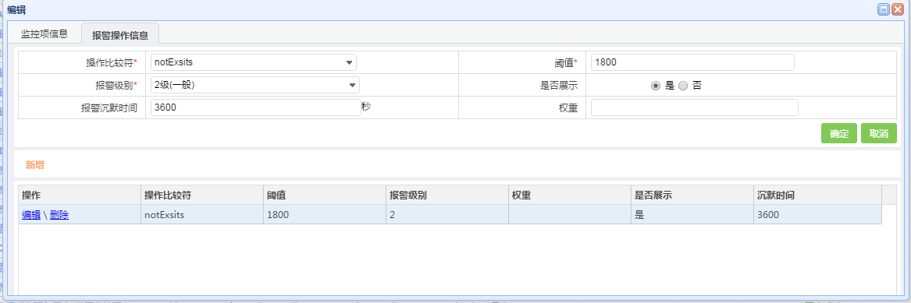

配置项下发
因为配置项是需要在不同网段间同步的，所以需要下发配置项。
回到“建模区域”，选择主机，点击“保存并下发”完成下发动作
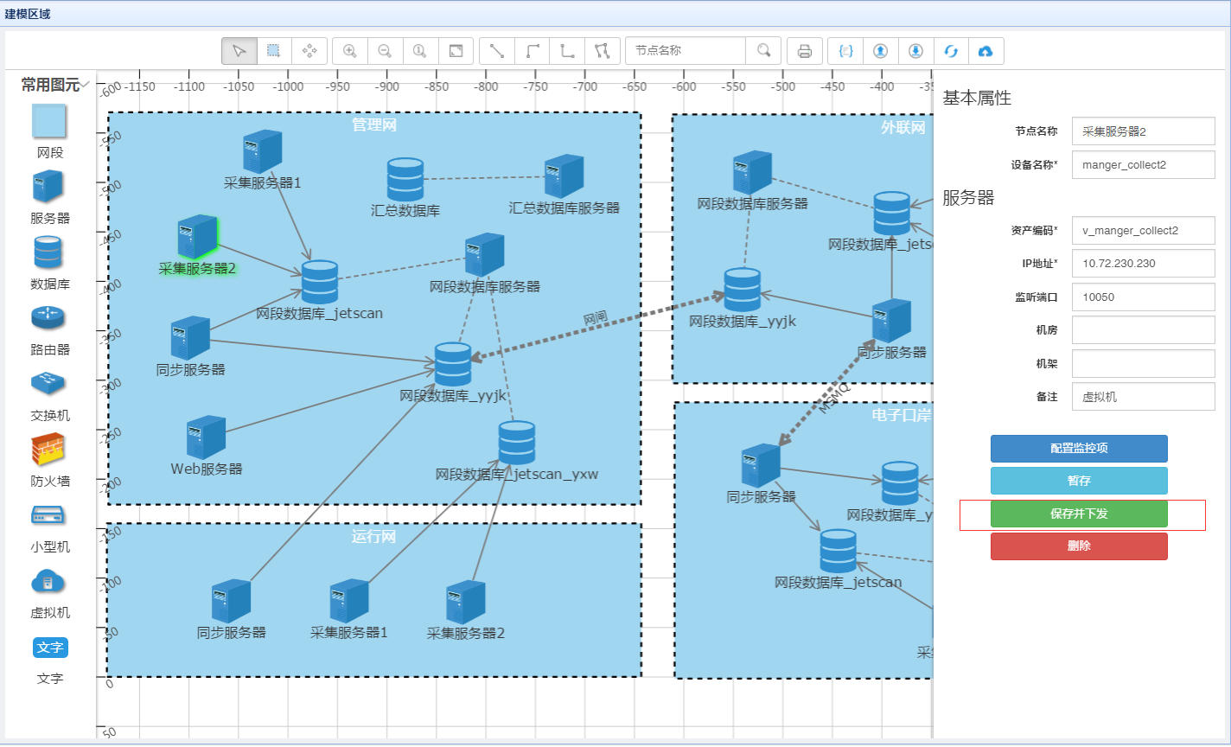

在配置项界面，查看同步状态（如果主机就是管理网的主机，那么不需要进行网段同步），jetscan状态请忽略

心跳监控接口
心跳的采集配置也采用通用监控接口，区别是报警配置中操作比较符采用“notExsits”，阈值为单位秒。
具体是指在当前时间推前阈值的秒内，如何没有心跳调用信息，那么就会报警出来。
如：
以下配置是指半小时之内如果不存在心跳信息，那么进行2级监控报警
